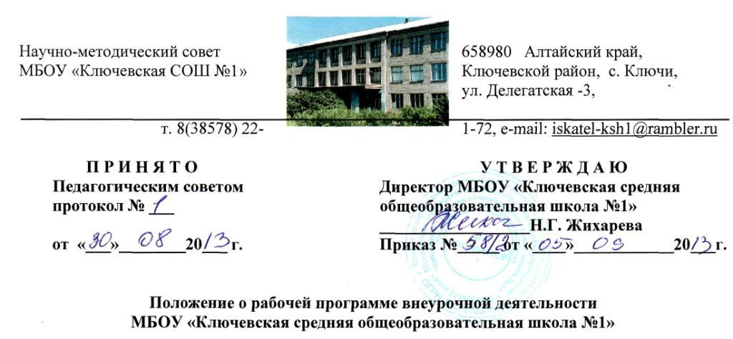

I. Общие положения

1. Рабочая программа по внеурочной деятельности МБОУ «Ключевская СОШ №1» (далее Рабочая программа) – нормативный документ, определяющий объем, порядок, содержание внеурочной деятельности.
2. Цель рабочей программы – создание условий для развития личности и создание основ творческого потенциала обучающихся по определенному курсу внеурочной деятельности.
3. Программы организации внеурочной деятельности могут быть разработаны образовательными учреждениями самостоятельно или на основе переработки ими примерных программ.
4. Разрабатываемые программы должны быть рассчитаны на школьников определённой возрастной группы.
5.В определении содержания программ школа руководствуется педагогической целесообразностью и ориентируется на запросы и потребности учащихся и их родителей.

6.Рабочая программа разрабатывается педагогом или группой педагогов по определенному курсу на учебный год либо на 4 года и проходит экспертизу на уровне образовательного учреждения.

2. Структура рабочей программы по внеурочной деятельности
Структура Программы является формой представления курса как целостной системы, отражающей внутреннюю логику организации учебно-методического материала, и включает в себя следующие элементы:
- титульный лист;
- пояснительная записка;
- тематический план;
2. 1.Титульный лист содержит:
- номера приказа руководителя образовательного учреждения;
- наименование учебного курса и направления;
- Ф.И.О. педагога, разработавшего и реализующего рабочую программу;
- сроки реализации программы;
- возраст детей;
- год составления программы;
- наименование города или населенного пункта.

2.2.В тексте пояснительной записки к Рабочей программе указывается:
-библиографический список примерной (авторской)программы, на основе которой разработана Рабочая программа курса( если такая программа имеется)
-информация о возрастной группе учащихся, на которых ориентирована программа;
-актуальность программы;
-цели, задачи, принципы данной программы;
-формы, методы организации внеурочной деятельности;
-формы оценивания;
-планируемые результаты: личностные и метапредметные, которые будут достигнуты учащимися;
-условия реализации программы.
2.3.Тематическое планирование:
-перечень разделов и тем, последовательность их изучения;
-количество часов на изучение каждого раздела. Этот структурный элемент Рабочей программы оформляется в виде таблицы (приложение)
3.Экспертиза и утверждение рабочей программы по внеурочной деятельности.
1.Рабочая программа по внеурочной деятельности утверждается приказом директора образовательного учреждения ежегодно в начале учебного года (до 5 сентября текущего года).
2.Утверждение Программы предполагает следующие процедуры:
- рассмотрение Программы на заседании методического объединения учителей начальных классов.
- Принимается педагогическим советом школы.

При несоответствии Программы установленным данным Положением требованиям, руководитель образовательного учреждения накладывает резолюцию о необходимости доработки с указанием конкретного срока исполнения. Все изменения, дополнения, вносимые педагогом в Программу в течение учебного года, должны быть согласованы с заместителем директора по начальным классам.

Приложение

Поурочно-тематическое планирование

№ п/п | Тема | Кол-во часов
«Всё обо всем» |  | 8
1 | Семь чудес света | 1
2 | Самые красивые места России | 1
3 | Тайны моря | 1
4 | 10 самых умных животных | 1
5 | Самые необычные национальные жилища | 1
7 | Созвездия для невооруженного глаза | 1
8 | Заключительное мероприятие по блоку «Всё обо всём» (оценка знаний) | 1
2. «О детях и для детей» |  | 7
9 | М.Зощенко «Самое главное» | 1
10 | В.А.Осеева «Почему» | 1
11 | … | 1
12 | … | 1
13 | … | 1
14 | … | 1
15 | … | 1
3. «……..» |  | 5
 |  | 1
 |  | 1
 |  | 1
 |  | 1
 |  | 1
 |  | 1

